２０１０年５月１１日
磁石合金原料の生産工場をベトナムに竣工
－高性能ネオジム系磁石合金原料の安定調達体制を強化－

昭和電工株式会社（社長：高橋 恭平）は、２００８年１０月に磁石合金用レアアース原料の製造子会社「昭和電工レアアースベトナム有限会社」を設立し、これまで工場の建設を進めてまいりましたが、このほど同工場の建設を完了し、本日、竣工式を開催いたしました。今回竣工した工場では高性能ネオジム系磁石合金の原料となるジジムメタル（ネオジム^{（＊１）}とプラセオジム^{（＊２）}を主成分とする合金）およびジスプロシウムメタル^{（＊２）}を合わせて８００トンの規模で生産を開始いたします。

高性能ネオジム系磁石は、強力な磁力特性を持つことから、ハードディスクドライブなどのエレクトロニクス製品や自動車に使われるほか、今後は地球環境保全の観点から、ハイブリッド車や電気自動車、風力発電、省エネ家電製品向け等に市場の急速な拡大が見込まれています。
一方、ネオジムやジスプロシウムといったレアアース原料は、供給の大部分を中国に依存しており、世界的に急増する需要をまかなうためにも、安定調達やリサイクル体制の構築が求められています。新工場はベトナム国内外から調達したレアアース原料や磁石のリサイクル原料などを当社独自の生産技術により加工し、当社の磁石合金生産工場に供給する拠点といたします。また、排水処理など万全の環境対策も実施してまいります。

当社は、秩父事業所ならびに中国の内モンゴル自治区包頭（パオトウ）市と江西省贛州（ガンシュウ）市の各々の生産子会社をあわせた３拠点で年産能力８,０００トンのレアアース磁石合金設備を有しています。今回の新工場稼動によりレアアース原料の調達の幅を広げ、高性能磁石合金事業のより一層の拡大強化を図ってまいります。

以上

- 報道機関お問合せ先 IR・広報室 ０３－５４７０－３２３５

（＊１）ネオジム：レアアースの一種。強力な磁力を持つネオジム系磁石の主要元素
（＊２）プラセオジムやジスプロシウム：レアアースの一種。ジスプロシウムは高温下におけるネオジム系磁石の磁力低下を抑制するために少量添加される。

【新工場外観】
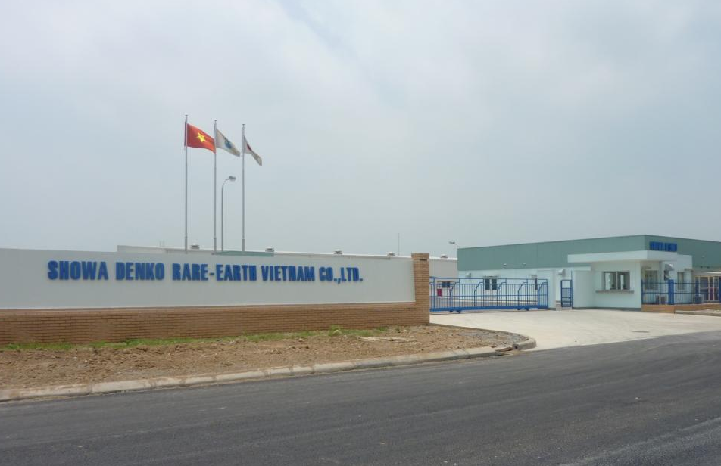

【ご参考】
１．会社概要
（１）社名 昭和電工レアアースベトナム有限会社
（２）所在地 ベトナム社会主義共和国 ハーナム省 ドンバン２工業団地
（首都ハノイより南方約４０キロで国道一号線沿い）
（３）資本金 ６，３６０千米ドル（約７億円）
（４）設立 ２００８年１０月１日
（５）出資比率 昭和電工株式会社 ９０％
東海貿易株式会社 １０％
（６）事業内容 ジジムメタル、ジスプロシウムメタル等レアアース磁石合金用原料の製造販売
（７）社員数 約１３０名
（８）代表者 社長 村上 大憲

２．当社のレアアース事業
合金事業 日本 昭和電工秩父事業所 年間生産能力 ５,０００トン
中国 包頭昭和稀土高科新材料有限公司 同 １,０００トン
贛州昭日稀土新材料有限公司 同 ２,０００トン
合計 同 ８,０００トン
合金原料事業
ベトナム 昭和電工レアアースベトナム有限会社 同 ８００トン

